出版社的资源配置
摘要
出版社的资源配置直接关系到出版社的当年经济效益和长远发展。本文以量化分析为基础，通过建立数学模型，寻找资源（书号）配置的最优方法，从而为出版社提供明确资源的分配方案。
A出版社目前的书号分配步骤为“总社－分社－课程”的二次分配方式，通过分析这两个分配步骤的分配原则，分别建立模型Ⅰ和模型Ⅱ，得到二次分配方式下，书号的最优配置方案。
模型Ⅰ：总社－分社的资源配置多目标规划模型
“总社－分社”步骤遵循增加强势产品支持力度的原则优化资源配置。因此首先对强势产品进行合理的定义和量化，以满意度和市场占有率的加权值作为产品强势程度的量化值。然后采用理想点法对满意进行量化。同时，将教材在同类产品中被选中的概率作为市场占有率的量化值。在考虑申请书号个数、人力资源等约束条件的情况下，建立满意度和市场占有率最大化的多目标规划模型。通过熵值法确定二者的权重系数后，将多目标规划模型简化为单目标线性规划模型。然后利用lingo8.0软件求解，得到2006年“总社－分社”的资源（书号）的配置方案（表5.1）
模型Ⅱ：销量的GM(1,1)预测模型
在对经济效益进行量化前，首先通过建立GM(1,1)预测模型，得到2006年各课程教材销量的预测值。
模型Ⅲ：分社－课程的资源配置多目标规划模型
“分社－课程”分配步骤不仅考虑强势课程，更要考虑经济效益。根据教材利润率的同一性，得到经济效益的量化值，并重新对满意度和市场占有率进行量化，建立经济效益、满意度和市场占有率最大化的多目标规划模型。同样通过熵值法确定三者的权重系数，简化模型求解，得到2006年出版社资源（书号）的明确配置方案（表5.4）。
模型Ⅳ：总社－课程的资源配置多目标规划模型
“总社－分社－课程”的分配方式存在着资源配置的不确定性、效果的差异性等缺陷，故对出版社目前的分配方案进行改进，采用“总社－课程”的一次分配的方式避免这些缺陷。从而以课程为分配单位，建立经济效益、满意度和市场占有率最大化的多目标规划模型。通过熵值法确定三者的权重系数后，简化模型求解，得到“总社－课程”分配方式下，出版社资源的明确配置方案（表5.5）
通过分析两种分配方式得到的分配效果，根据结果，发现一次分配方式在收益和满意度上略优于二次分配。在市场占有率上，二次分配略优于一次分配。从而总体上，一次分配方式略优于二次分配方式，二次分配方式试图通过阶段最优达到全局最优的方法是不能实现的。
最后，结合分配方式的比较分析和出版社人员冗余等情况，我们向A出版社提出精简人力资源、增大书号总数等建议。
在模型的推广部分，通过修正模型Ⅳ的约束条件，得到了效果更好的一次分配方案。并建立考虑风险的经济效益修正模型，得到风险程度低，经济效益高的资源配置方案。

关键字：二次分配 多目标规划 GM(1,1)预测 理想点法 熵值法 一次分配

一、问题重述
1.1 基本情况
出版社的资源主要包括人力资源、生产资源、资金和管理资源等，它们都捆绑在书号上，经过各个部门的运作，形成成本（策划成本、编辑成本、生产成本、库存成本、销售成本、财务与管理成本等）和利润。
某个以教材类出版物为主的出版社，总社领导每年需要针对分社提交的生产计划申请书、人力资源情况以及市场信息分析，将总量一定的书号数合理地分配给各个分社，使出版的教材产生最好的经济效益。事实上，由于各个分社提交的需求书号总量远大于总社的书号总量，因此总社一般以增加强势产品支持力度的原则优化资源配置。资源配置完成后，各个分社（分社以学科划分）根据分配到的书号数量，再重新对学科所属每个课程做出出版计划，付诸实施。
资源配置是总社每年进行的重要决策，直接关系到出版社的当年经济效益和长远发展战略。由于市场信息（主要是需求与竞争力）通常是不完全的，企业自身的数据收集和积累也不足，这种情况下的决策问题在我国企业中是普遍存在的。
1.2 有关信息
附录中给出了该出版社所掌握的一些数据资料：
附件1：问卷调查表；
附件2：问卷调查数据（五年）；
附件3：各课程计划及实际销售数据表（5年）；
附件4：各课程计划申请或实际获得的书号数列表（6年）；
附件5：9个分社人力资源细目。
  - 问题提出
请根据这些数据资料，利用数学建模的方法，解决如下问题：
（1）在信息不足的条件下，提出以量化分析为基础的资源（书号）配置方法，并给出一个明确的分配方案；
（2）向出版社提出有益的建议。

二、问题分析
出版社的资源配置直接关系到出版社的当年经济效益和长远发展战略。为此需要对出版社现有资源（书号）建立一个合理的配置方法，从而制订出明确的最优分配方案，不仅使出版社获得较大的经济效益，而且有利于出版社的长远发展。
A出版社目前的资源分配步骤为“总社－分社－课程”的二次分配。
第一步分配“总社－分社”，以分社为单位，遵循增加强势产品支持力度的原则优化资源配置。因此需要对强势产品进行合理的定义和量化。在此基础上，以强势产品的最大化为原则，制订“总社－分社”资源分配方案。
第二步分配“分社－课程”，各个分社对所辖课程进行书号分配时，分社间是相互独立的，各个分社根据自己的实际情况，重新对所辖的每个课程分配书号，做出出版计划。这时，分社给所辖课程分配书号，不仅要考虑强势课程，更要考虑经济效益。这就需要我们对课程经济效益、强势课程进行定义和量化。在此基础上，以这几个目标最大化的原则，制定“分社－课程”资源分配方案。
综合上述两步分配，即得到资源（书号）配置的明确分配方案。
但是在实际分配过程中，总社只能根据各分社的整体情况而确定书号分配数，不能较好的顾及所有课程，特别是强势课程，因而造成一定的不确定性。而各个分社对所辖课程进行书号分配时，由于分社间是相互独立的，各个分社实际情况不尽相同，势必会与总社的预期效果存在一定的差异，同时也会影响总社的经济效益。显然“总社－课程”的一次分配方法可以避免上述缺陷。因此需要对A出版社目前的分配方案进行改进，制订“总社－课程”一次分配的分配方案，从而使出版社获得最好的经济效益，并且有利于其长远发展。

三、模型假设
（1）各分社获得的书号数不超过申请数，且不少于申请数的一半。
（2）A出版社出版一本教材获得的利润率相等。
（3）通过统计分析，发现2001～2005年A出版社每年分配的书号总数均为500个，考虑到政策的连贯性，2006年不会发生变化，仍为500个。
（4）问卷调查结果均有效，无效的评价样本数可忽略。
（5）人力资源无变动，没有新人力资源的加入，各分社人力资源不互用。
（6）调查问卷数据量较大，足以准确反映总体的情况，包括各产品市场地位等信息。

四、符号说明
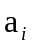 ： 2006年第门课程申请的书号个数。
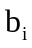 ： 2006年第门课程获得的书号个数。
 ： 2006年第个分社申请的书号个数。
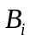 ： 2006年第个分社获得的书号个数。
： 第个分社所辖课程代码的最小值。
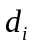 ： 某个分社所辖课程代码的最大值，不同的分社有不同的值。
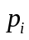 ： 第个课程教材的课程均价。
： A出版社出版一本教材获得的利润率。
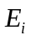 ： 第个分社获得的经济效益（即利润）。
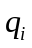 ： 第个课程或分社的满意度向量。
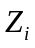 ： 第个课程或分社的市场占有率。
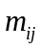 ： 第个分社类人员数量。
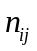 ： 第个分社类人员平均工作能力。
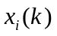 ：第门课程在第年的实际销售量，其中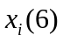为2006年销售量的预测值。

五、模型的建立与求解
强势产品的定义：产品的强势与否，由其市场地位决定。调查问卷反映产品市场地位的因素是学生的满意度和市场占有率。因此定义强势产品为学生的满意度和市场占有率均高的课程，并定义满意度和市场占有率的加权值为产品强势程度的量化值。
A出版社目前对资源（书号）分配步骤为：“总社－分社－课程”的二次分配，如下图5.1所示：
·········
分社1
计算机类
课程1
C++程序设计
总社
分社9
环境类
······
课程72
环境管理

课程i
······
图5.1 “总社－分社－课程”的二次分配示意图

5.1 总社－分社的资源配置多目标规划模型
总社给各分社分配书号时，以分社为单位，遵循增加强势产品支持力度的原则优化资源配置。由前面的定义可知产品强势与否主要体现在学生的满意度、市场占有率两个方面。增加强势产品，即实现学生的总体满意度、市场总体占有率最大化，故我们建立以满意度和市场占有率最大化为目的的资源分配多目标规划模型。
5.1.1 模型的准备
（1）学生满意度的量化
a．四个满意度分量的处理
首先利用Excel软件对附件2中的问卷调查数据按课程进行分类。针对每个分社所辖的课程，采用理想点法【1】对其进行量化。第个学生对他所购买课程教材的4项满意度视为一个评价向量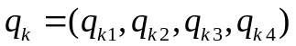，并将其视为评价空间里的散点，为了寻找一个能够准确反映学生对第个课程满意程度的评价值，可以用一个与这些三点接近程度最好的向量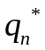来代替。沿用一般的距离范数的概念，问题化为在赋范评价向量空间中寻找与众多评价点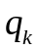最接近的理想点的问题。
定义 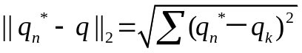
即求满足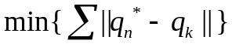时的值。
为了计算上的简便，利用各分量差值的最小二乘代替差值2范数的值，利用matlab7.0软件计算（附录1.1），得到第个分社的满意度评价向量
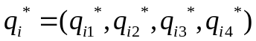
b．分社总体满意度的量化
上面得到9个分社的四项整体满意度向量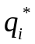。为了能够通过这四项满意度评价分社的强势程度，需要进一步量化。出于处理的方便，考虑取第个分社四个满意度分量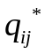的均值作为学生对分社的整体满意度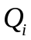。则A出版社的总满意度为
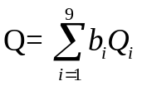
（2）分社市场占有率的量化
对于同一门课程，不同的学生可能会选择不同出版社的教材。由假设6，我们可以把A出版社某分社的教材在同类产品中被选中的概率作为其市场占有率。我们通过Excel软件对附件2中的问卷调查数据按出版社进行分类，然后利用matlab7.0软件(附录1.2)求得各个分社的教材被学生选中的次数和该类教材的市场总量。从而得到9个分社在同类产品中的市场占有率。则A出版社的总市场占有率为
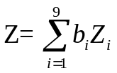
    - 模型的建立
各分社申请的书号数分别为 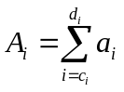，
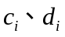分别为分社所辖课程代码的最小值和最大值。
获得的书号数分别为 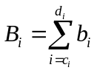
由上面得到的9个分社满意度的量化值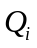、市场占有率的量化值下面建立资源(书号)配置的多目标规划模型。
模型的建立必须基于如下约束条件：
- 人力资源约束： 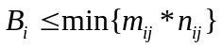；
各个分社所能处理的最大书号个数不大于获得书号个数；
② 书号总数约束：
由假设1，我们通过统计分析，发现2001～2005年A出版社每年分配的书号总数均为500个，由政策的连贯性，可认为2006年仍为500个。因此有
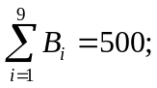
③ 分社书号个数上下界约束：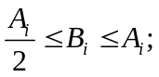
由附件4，A出版社在分配书号时至少保证分给各分社申请数量的一半。由假设2可知，各分社获得的书号数不超过申请数。
在满足上述约束条件下，我们建立如下资源(书号)配置的多目标规划模型：
模型Ⅰ： 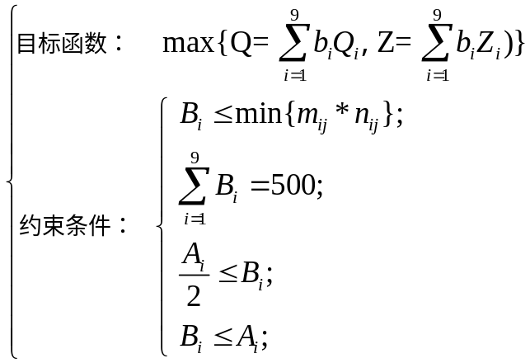

5.1.3 模型的简化
下面我们，通过确定满意度和市场占有率二者的权重系数，将上述多目标规划模型Ⅰ简化为单目标线性规划模型。
（1）权重系数的量化
为了达到简化模型，以单目标线性模型简化模型Ⅰ。下面结合matlab7.0软件（附录1.3），使用熵值法【2】来确定二者的权重（附录1.3）。
具体步骤如下：
Step1：计算第j项指标下，第i个课程的特征比重：
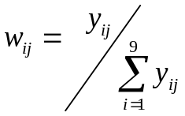，这里均有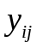≥0，且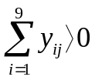。
Step2：计算第j项指标的熵值：
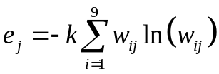 ， 其中k>0，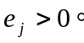
如果对于给定的j全都相等，那么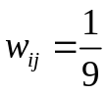，此时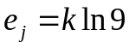 。
Step3：计算指标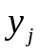的差异性系数：
对于给定的j，的差异越小，则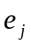越大，当全都相等时，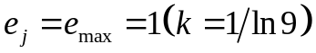，此时对于系统间的比较，指标毫无作用；当的差异越大，越小，指标对于系统的比较作用越大。因此定义差异系数
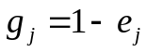
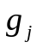越大，越应重视该项指标的作用。
Step4：确定权数：
取 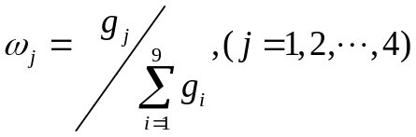， 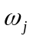即为归一化了的权重系数。
从而得到学生的满意度、市场占有率两个指标的权重系数分别为：
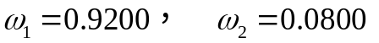
（2）简化为单目标线性模型
由这两个权重系数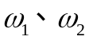，我们可以将前面的多目标规划模型简化为下面的单目标线性模型
模型Ⅰ’：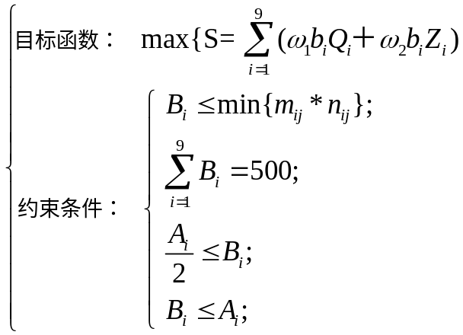
5.1.4 模型的求解
我们首先运用matlab7.0软件处理附件4和附件5中的原始数据，得到各线性约束条件前的系数矩阵。然后利用lingo8.0软件【3】求解线性规划模型（附录1.4），求得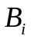，即2006年9个分社的书号分配方案。明确的配置方案如下表所示

表5.1 2006年“总社－分社”的资源（书号）的配置方案
分社  名称 | 计算机类 | 经管类 | 数学类 | 英语类 | 两课类 | 机械、能源类 | 化学、化工类 | 地理、地质类 | 环境类
申请书号个数 | 110 | 66 | 222 | 118 | 72 | 76 | 40 | 40 | 40
获得书号个数 | 55 | 56 | 120 | 97 | 72 | 30 | 30 | 20 | 20

5.2 销量的预测模型
在探究分社－课程的资源分配方案时，我们必须考虑2006年A出版社的经济效益。在考虑2006年A出版社的经济效益时，需要对2006年各个课程的实际销量进行合理地预测。下面我们采用GM(1,1)预测模型【4】对销量进行预测。
5.2.1 灰色预测理论
灰色预测是就灰色系统所做的预测。灰色系统理论认为对既含有已知信息又含有未知或非确定信息的系统进行预测，就是对在一定方位内变化的、与时间有关的灰色过程的预测。尽管过程中所显示的现象是随机的、杂乱无章的，但毕竟是有序的、有界的，因此这一数据集合具备潜在的规律，灰色预测就是利用这种规律建立灰色模型对灰色系统进行预测。灰色预测一般有四种类型，我们采用其中的数列预测方法。数列预测是对某现象随时间的顺延而发生的变化所做的预测。
5.2.2 模型的建立
由附件3得到各课程历年实际销售量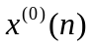得时间序列
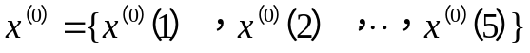
但是每门课程各年获得的书号个数不尽相同，所以预测每个书号的实际销售额更符合实际。因此对时间序列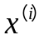中每个元素的值进行如下变换，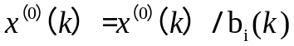，共有5年的观测值。
通过如下步骤建立GM（1，1）^{【1】}模型：
Step 1：通过累加生成新序列
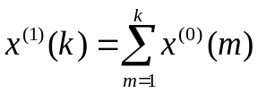

Step 2：建立数据矩阵、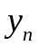
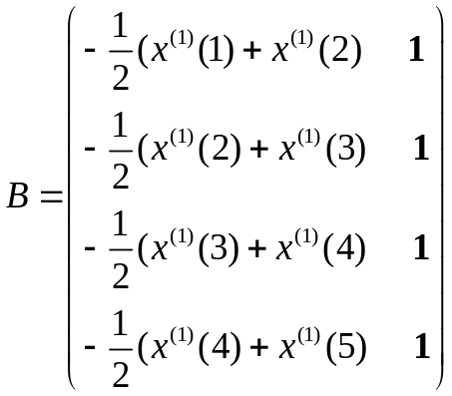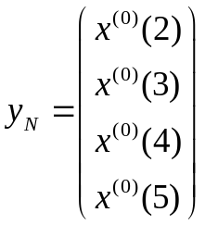
我们此处建立的是GM(1,1)模型，故有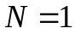，即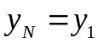
Step 3：计算参数列和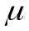
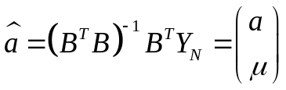

Step 4：建立模型
GM(1,1)模型相应的微分方程为
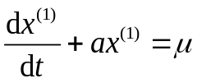
其中：称为发展灰数；称为内生控制灰数。
时间响应函数（取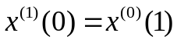）：
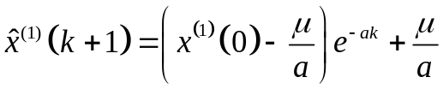
这里的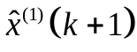是前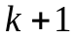年每个书号销售量的累加值，
根据公式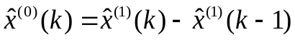，还原得到第年每个书号销售量。

5.2.3 模型的求解与结果
根据上述方法，结合matlab7.0软件（附录二），求得72门课程的2006年每个书号的销售量预测值。
如抽取计算机类10门课程，2006年每个书号的销售量预测值依次为

表5.2 2006年每个书号的销售量预测值
课程名称 | 课程代码 | 2006年每个书号的  销售量预测值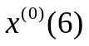
C++程序设计 | 1 | 305
C程序设计 | 2 | 414
DSP技术及应用 | 3 | 245
Java | 4 | 264
编译原理 | 5 | 173
数据结构 | 6 | 310
软件工程 | 7 | 508
单片机 | 8 | 68
多媒体 | 9 | 425
人工智能 | 10 | 440

5.2.4 模型的检验——残差分析
Step 1：生成数列误差（残差）检验：
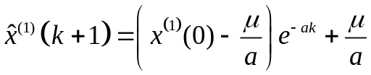，
为销售量已知的年份销售量预测值，故不含2006年，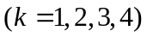。
Step 2：还原数列检验：
根据，还原得到第年每个书号的销售量。与实际值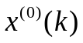的相对误差即为残差，如计算机类中10门课程2001～2006年的残差为：

表5.3 2006年每个书号销售量预测值的残差
课程名称 | 课程代码 | 残差（％）
课程名称 | 课程代码 | 2002 | 2003 | 2004 | 2005
C++程序设计 | 1 | 6.9482 | 5.7517 | -3.0683 | 0.1837
C程序设计 | 2 | 4.0204 | 0.2712 | -0.9812 | -0.2546
DSP技术及应用 | 3 | 25.6200 | 65.9748 | -15.9334 | 1.4103
Java | 4 | -14.2995 | -1.0538 | -4.9216 | -5.5395
编译原理 | 5 | -14.5986 | -1.1759 | -2.928 | -3.9375
数据结构 | 6 | -4.6231 | -1.8298 | -1.0905 | -1.9735
软件工程 | 7 | -3.2127 | -1.2842 | 0.9837 | -0.3514
单片机 | 8 | 6.5097 | -8.4576 | 4.0586 | -0.0002
多媒体 | 9 | -0.8929 | 0.6173 | -0.5693 | -0.3582
人工智能 | 10 | 10.0838 | 2.6616 | 1.1117 | -2.6729

由上述残差分析结果可知，各门课程每个书号销售量的残差普遍较小，因此GM(1,1)预测模型预测效果明显。

5.3 分社－课程的资源配置多目标规划模型
在总社－分社的资源配置任务完成后，各个分社再根据各自得到的书号个数，重新对所辖课程分配书号。这时，我们不仅要考虑学生的满意度、市场占有率，更要考虑分社的经济效益。类似于模型Ⅰ，我们建立分社－课程的资源配置多目标规划模型。
    - 模型的准备
（1）课程经济效益的量化（附件3.1）
由假设2，出版社出版一本教材获得的利润率为一常数。为了求得出版社A的总体经济效益，必须先考虑各个分社获得的经济效益。第个分社2006年获得的经济效益为
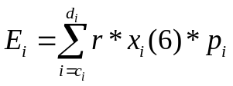
其中：为出版社出版一本教材获得的利润率，为第门课程单个书号的教材在2006年的销售量预测值，为第门课程教材的课程均价。分别为分社所辖课程代码的最小值和最大值。

（2）学生对课程满意度的量化
前面模型Ⅰ对满意度量化时，我们已经得到各门课程满意度的评价向量，为了与模型Ⅰ中分社满意度相对应，我们这里仍用表示课程满意度的量化值，则学生对第门课程的总体满意度为
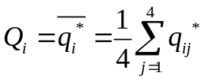
（3）分社市场占有率的量化
首先通过Excel软件对附件2中的问卷调查数据按课程进行分类采用matlab7.0软件（附录），求得A出版社72门课程的教材各自被选中的次数及该课程教材的市场总量，从而得到72门课程在同类产品中的市场占有率。
    - 模型的建立
由上面得到的72个课程的经济效益的量化值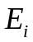、满意度的量化值、市场占有率的量化值，建立资源(书号)配置的多目标规划模型：
模型Ⅲ： 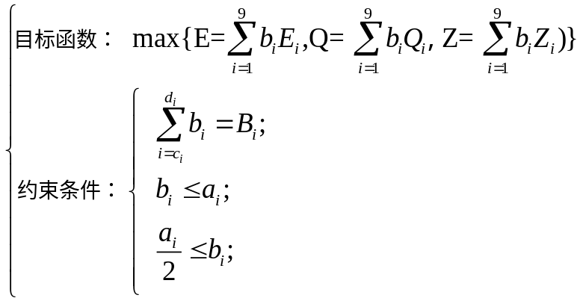
5.3.3 模型的简化
下面我们，通过确定经济效益、满意度和市场占有率三者的权重系数，将上述多目标规划模型简化为单目标线性规划模型。
（1）三者权重系数的量化
同样使用熵值法来确定经济效益、满意度和市场占有率三者的权重。
（2）简化为单目标线性规划模型
由这三个权重系数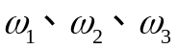，我们可以将前面的多目标规划模型简化为下面的单目标线性模型：
模型Ⅲ’：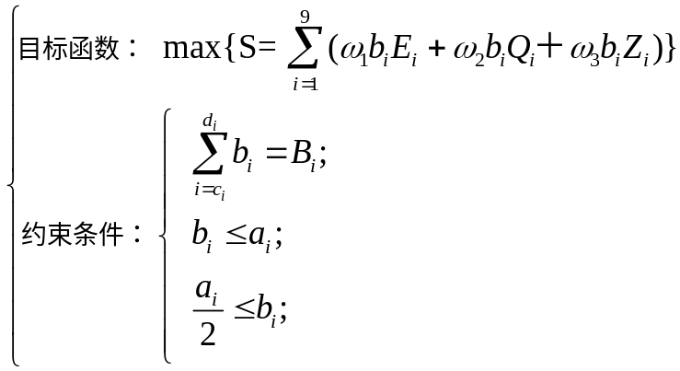
5.3.4 模型的求解
首先运用matlab7.0软件处理附件4和附件5中的原始数据，得到各线性约束条件前的系数矩阵。然后利用lingo8.0软件求解线性规划模型（附录），得到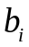的具体数值，从而得到2006年9个分社的共72门课程的书号分配方案为

表5.4 2006年出版社资源（书号）的配置方案
计算机类 | 课程代码 | 1 | 2 |  |  | 3 |  | 4 |  |  | 5 | 6 | 7 |  |  | 8 |  | 9 |  |  | 10 | 分社总计
计算机类 | 申请书号数 | 18 | 18 |  |  | 4 |  | 6 |  |  | 6 | 16 | 12 |  |  | 6 |  | 16 |  |  | 8 | 110
计算机类 | 获得书号数 | 9 | 9 |  |  | 2 |  | 3 |  |  | 3 | 8 | 6 |  |  | 3 |  | 8 |  |  | 4 | 55
经管类 | 课程代码 | 11 | 12 |  |  | 13 |  | 14 |  |  | 15 | 16 | 17 |  |  | 18 |  | 19 |  |  | 20 | 分社总计
经管类 | 申请书号数 | 8 | 4 |  |  | 4 |  | 4 |  |  | 6 | 6 | 6 |  |  | 8 |  | 6 |  |  | 4 | 66
经管类 | 获得书号数 | 8 | 4 |  |  | 4 |  | 4 |  |  | 6 | 6 | 6 |  |  | 8 |  | 6 |  |  | 4 | 56
数学类 | 课程代码 | 21 | 22 |  |  | 23 |  | 24 |  |  | 25 | 26 | 27 |  |  | 28 |  | 29 |  |  | 30 | 分社总计
数学类 | 申请书号数 | 12 | 38 |  |  | 52 |  | 8 |  |  | 24 | 34 | 12 |  |  | 6 |  | 24 |  |  | 12 | 222
数学类 | 获得书号数 | 6 | 19 |  |  | 35 |  | 4 |  |  | 12 | 17 | 6 |  |  | 3 |  | 12 |  |  | 6 | 120
英语类 | 课程代码 | 31 | 32 |  |  | 33 |  | 34 |  |  | 35 | 36 | 37 |  |  | 38 |  | 39 |  |  | 40 | 分社总计
英语类 | 申请书号数 | 40 | 4 |  |  | 2 |  | 22 |  |  | 8 | 16 | 6 |  |  | 6 |  | 10 |  |  | 6 | 118
英语类 | 获得书号数 | 40 | 3 |  |  | 2 |  | 11 |  |  | 8 | 8 | 3 |  |  | 6 |  | 10 |  |  | 6 | 97
两课类 | 课程代码 | 41 |  | 42 |  |  | 43 |  |  | 44 |  | 45 |  | 46 |  |  | 47 |  |  | 48 |  | 分社总计
两课类 | 申请书号数 | 4 |  | 10 |  |  | 8 |  |  | 10 |  | 6 |  | 8 |  |  | 12 |  |  | 14 |  | 72
两课类 | 获得书号数 | 4 |  | 10 |  |  | 8 |  |  | 10 |  | 6 |  | 8 |  |  | 12 |  |  | 14 |  | 72
机械、能源类 | 课程代码 | 49 |  |  | 50 |  |  |  | 51 |  |  | 52 |  |  | 53 |  |  |  | 54 |  |  | 分社总计
机械、能源类 | 申请书号数 | 18 |  |  | 4 |  |  |  | 10 |  |  | 16 |  |  | 4 |  |  |  | 8 |  |  | 60
机械、能源类 | 获得书号数 | 9 |  |  | 2 |  |  |  | 5 |  |  | 8 |  |  | 2 |  |  |  | 4 |  |  | 30
化学、化工类 | 课程代码 | 55 |  |  | 56 |  |  |  | 57 |  |  | 58 |  |  | 59 |  |  |  | 60 |  |  | 分社总计
化学、化工类 | 申请书号数 | 4 |  |  | 4 |  |  |  | 4 |  |  | 4 |  |  | 4 |  |  |  | 10 |  |  | 40
化学、化工类 | 获得书号数 | 4 |  |  | 4 |  |  |  | 4 |  |  | 4 |  |  | 4 |  |  |  | 10 |  |  | 30
地理、地质类 | 课程代码 | 61 |  |  | 62 |  |  |  | 63 |  |  | 64 |  |  | 65 |  |  |  | 66 |  |  | 分社总计
地理、地质类 | 申请书号数 | 8 |  |  | 8 |  |  |  | 8 |  |  | 8 |  |  | 4 |  |  |  | 4 |  |  | 40
地理、地质类 | 获得书号数 | 4 |  |  | 4 |  |  |  | 4 |  |  | 4 |  |  | 2 |  |  |  | 2 |  |  | 20
环境类 | 课程代码 | 67 |  |  | 68 |  |  |  | 69 |  |  | 70 |  |  | 71 |  |  |  | 72 |  |  | 分社总计
环境类 | 申请书号数 | 8 |  |  | 10 |  |  |  | 8 |  |  | 6 |  |  | 4 |  |  |  | 4 |  |  | 40
环境类 | 获得书号数 | 4 |  |  | 5 |  |  |  | 4 |  |  | 3 |  |  | 2 |  |  |  | 2 |  |  | 20

5.4 总社－课程的资源配置多目标规划模型
模型Ⅰ和模型Ⅱ是按照A出版社目前“总社－分社－课程”的二次分配步骤而建立的。但是实际过程中，在第一步分配“总社－分社”，总社只能根据各分社的整体情况确定书号分配个数，不能较好的顾及所有课程，特别是强势课程。第二步分配“分社－课程”，各个分社对所辖课程进行书号分配时，分社间是相互独立的，而且各个分社的分配标准不尽相同，势必会与总社的预期效果存在一定的差异，同时也会影响总社的经济效益。因此下面对A出版社目前的分配方案进行改进，建立总社－课程的资源配置多目标规划模型，研究“总社－课程”一次分配方式的分配方案。
“总社－课程”的分配步骤如下图5.2所示
课程1
C++程序设计
总社
······
课程72
环境管理

课程i
图5.2 “总社－课程”的一次分配示意图

······
目前，总社给各分社分配书号时，以分社为单位，并遵循增加强势产品支持力度的原则优化资源配置。同样的，在“总社－课程”一次分配时，总社要考虑增加强势产品支持力度，不能够一切以盈利为目的，还要顾及出版社的长远发展。在考虑出版社目前经济效益的同时，还应该顾及市场信息（关系其长远发展），如学生对教科书的满意度、课程的市场占有率等因素。
附件2给出了5年来的十万多份调查问卷数据，可以较好的反映A出版社的市场信息。从附件2可以看出，关系出版社市场地位的因素同样主要是学生的满意度和市场占有率。因此总社在制订资源分配方案时，需要考虑经济效益、学生的满意度、市场占有率三个方面。
    - 模型的准备
（1）课程单纯经济效益的量化
在单纯考虑出版社利润时，以追求经济效益的最大化为原则，第门课程的经济效益量化值分别为
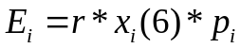
（2）学生对课程满意度的量化
模型Ⅲ已经得到72门课程的整体满意度的量化值，这里直接沿用。
（3）课程市场占有率的量化
我们通过Excel软件对附件2中的问卷调查数据按课程进行分类，然后求得各门课程的教材被学生选中的次数和该课程教材的市场总量。从而得到第门课程在同类产品中的市场占有率。
    - 模型的建立
下面我们要建立的模型同样也必须满足模型Ⅰ中的约束条件。
由上面得到的72门课程经济效益的量化值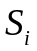、满意度的量化值、市场占有率的量化值。同样我们建立如下资源(书号)配置的多目标规划模型：
模型Ⅳ：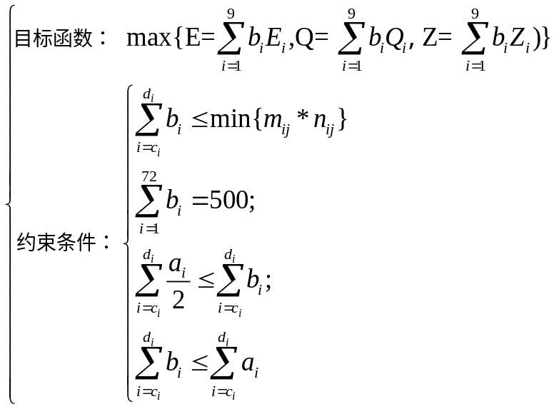
5.4.3 模型的简化
下面我们通过确定经济效益、满意度和市场占有率三者的权重系数，将上述多目标规划模型简化为单目标线性规划模型。
（1）三项指标权重系数的量化
模型Ⅲ已经得到各个课程经济效益、学生的满意度、市场占有率三者的权重系数
（2）简化为单目标线性模型
由这三个权重系数，我们可以将前面的多目标规划模型简化为下面的单目标线性模型：
模型Ⅳ’：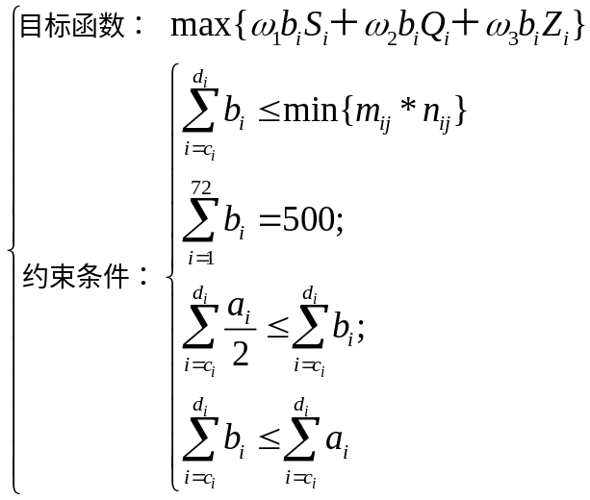
5.4.4 模型的求解
采用lingo8.0求解上述多目标规划模型（附录3.3），得到如下资源配置方案：

表5.5 2006年“总社－课程”的资源配置方案
计算机类 | 课程代码 | 1 | 2 |  |  | 3 |  | 4 |  |  | 5 | 6 | 7 |  |  | 8 |  | 9 |  |  | 10 | 分社总计
计算机类 | 申请书号数 | 18 | 18 |  |  | 4 |  | 6 |  |  | 6 | 16 | 12 |  |  | 6 |  | 16 |  |  | 8 | 110
计算机类 | 获得书号数 | 9 | 9 |  |  | 2 |  | 3 |  |  | 3 | 8 | 6 |  |  | 3 |  | 8 |  |  | 4 | 55
经管类 | 课程代码 | 11 | 12 |  |  | 13 |  | 14 |  |  | 15 | 16 | 17 |  |  | 18 |  | 19 |  |  | 20 | 分社总计
经管类 | 申请书号数 | 8 | 4 |  |  | 4 |  | 4 |  |  | 6 | 6 | 6 |  |  | 8 |  | 6 |  |  | 4 | 66
经管类 | 获得书号数 | 8 | 4 |  |  | 2 |  | 4 |  |  | 3 | 3 | 6 |  |  | 8 |  | 6 |  |  | 4 | 48
数学类 | 课程代码 | 21 | 22 |  |  | 23 |  | 24 |  |  | 25 | 26 | 27 |  |  | 28 |  | 29 |  |  | 30 | 分社总计
数学类 | 申请书号数 | 12 | 38 |  |  | 52 |  | 8 |  |  | 24 | 34 | 12 |  |  | 6 |  | 24 |  |  | 12 | 222
数学类 | 获得书号数 | 6 | 19 |  |  | 35 |  | 4 |  |  | 12 | 17 | 6 |  |  | 3 |  | 12 |  |  | 6 | 120
英语类 | 课程代码 | 31 | 32 |  |  | 33 |  | 34 |  |  | 35 | 36 | 37 |  |  | 38 |  | 39 |  |  | 40 | 分社总计
英语类 | 申请书号数 | 40 | 4 |  |  | 2 |  | 22 |  |  | 8 | 16 | 6 |  |  | 6 |  | 10 |  |  | 6 | 118
英语类 | 获得书号数 | 40 | 2 |  |  | 1 |  | 11 |  |  | 4 | 8 | 3 |  |  | 6 |  | 5 |  |  | 3 | 83
两课类 | 课程代码 | 41 |  | 42 |  |  | 43 |  |  | 44 |  | 45 |  | 46 |  |  | 47 |  |  | 48 |  | 分社总计
两课类 | 申请书号数 | 4 |  | 10 |  |  | 8 |  |  | 10 |  | 6 |  | 8 |  |  | 12 |  |  | 14 |  | 72
两课类 | 获得书号数 | 4 |  | 10 |  |  | 8 |  |  | 10 |  | 6 |  | 8 |  |  | 12 |  |  | 14 |  | 72
机械、能源类 | 课程代码 | 49 |  |  | 50 |  |  |  | 51 |  |  | 52 |  |  | 53 |  |  |  | 54 |  |  | 分社总计
机械、能源类 | 申请书号数 | 18 |  |  | 4 |  |  |  | 10 |  |  | 16 |  |  | 4 |  |  |  | 8 |  |  | 76
机械、能源类 | 获得书号数 | 12 |  |  | 2 |  |  |  | 5 |  |  | 16 |  |  | 4 |  |  |  | 8 |  |  | 47
化学、化工类 | 课程代码 | 55 |  |  | 56 |  |  |  | 57 |  |  | 58 |  |  | 59 |  |  |  | 60 |  |  | 分社总计
化学、化工类 | 申请书号数 | 4 |  |  | 4 |  |  |  | 4 |  |  | 4 |  |  | 4 |  |  |  | 10 |  |  | 40
化学、化工类 | 获得书号数 | 2 |  |  | 4 |  |  |  | 2 |  |  | 2 |  |  | 4 |  |  |  | 5 |  |  | 19
地理、地质类 | 课程代码 | 61 |  |  | 62 |  |  |  | 63 |  |  | 64 |  |  | 65 |  |  |  | 66 |  |  | 分社总计
地理、地质类 | 申请书号数 | 8 |  |  | 8 |  |  |  | 8 |  |  | 8 |  |  | 4 |  |  |  | 4 |  |  | 40
地理、地质类 | 获得书号数 | 4 |  |  | 8 |  |  |  | 4 |  |  | 8 |  |  | 2 |  |  |  | 4 |  |  | 30
环境类 | 课程代码 | 67 |  |  | 68 |  |  |  | 69 |  |  | 70 |  |  | 71 |  |  |  | 72 |  |  | 分社总计
环境类 | 申请书号数 | 8 |  |  | 10 |  |  |  | 8 |  |  | 6 |  |  | 4 |  |  |  | 4 |  |  | 40
环境类 | 获得书号数 | 8 |  |  | 5 |  |  |  | 4 |  |  | 3 |  |  | 2 |  |  |  | 4 |  |  | 26

5.5 两种分配方式的比较和分析
5.5.1 分配结果的比较
下面对由模型Ⅰ和模型Ⅲ得到在“总社－分社－课程”的二次分配方式下分配结果，和由模型Ⅳ得到在“总社－课程”的一次分配方式下分配结果，对两种分配方式进行比较。
由模型Ⅰ和模型Ⅲ得到计算二次分配的经济效益、满意度、市场占有率的数值分别除以其均值分别作为其表征值，得到三者的表征值分别为（707.0016，250.3907，502.7673），一次分配时三者的表征值值分别为（719.1724，254.7012，499.7643）。发现一次分配方式在收益和满意度上略优于二次分配，在市场占有率上，略次于二次分配。
实际上，出版社最关心的还是经济效益，所以分别求得在两种分配方式下，资源的最优化配置所带来的经济效益分别为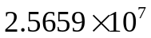（一次分配）和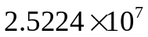（二次分配）。两者的差值为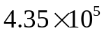因此在总体经济效益上，一次分配能为A出版社增加四十多万的收益。
5.5.2 结果的分析
之所以出现上述结果是因为一次分配方式中满意度占的权重很大，由于重点考虑学生的满意度，出版社将精力过多的放在提高课本的质量上，降低了对数量的要求。由计算得到的经济效益、满意度和市场占有率三者权重系数：
可以看出，市场占有率的权重相比之下远小于收益和满意度的权重，即经济效益和满意度起主体作用。因此虽然出版社在收益和满意度上取得了较好的效果，但在市场占有率上会有损失。
二次分配方式先把书号分配到各分社，对分社的评价也潜在的影响了对课程的评价。因此会出现这样一种情况，一个能为出版社带来很好的经济效益并有利于其长远发展的课程归属于一个不强势的分社，而不能得到应有的书号个数。
从这一点也可以看出，二次分配方式试图通过阶段最优达到全局最优的意图是不能实现的。一次分配方式能够消除分社的强势与否对课程书号数分配的影响，更能达到合理分配的目的。
因此，总体上，两种分配方式各有优缺点，一次分配方式略优于二次分配方式。

六、给A出版社的建议
在模型一中，通过对影子价格的分析得出第四个约束条件是紧约束，即数学类的策划人员的数量较少，如果从其他的分社调来人员或者招聘新人员，总社的收入会有一个较大幅度的增加。同时，第十一个条件也是紧约束，即总社规定的书号总数比较少，但是在模型二中书号数的影子价格是负的，这说明书号总的数目多了以后会影响读者的满意度，所以需要合理的增加数目。所以，向A出版社提出如下建议：
1） 对人力资源进行精简或调整。通过对模型的分配方案进行计算，我们发现，各社的人力资源有着大量的人员闲置（如6.1所示），各社各类人力资源不能恰好的“人尽其用”， 但是数学类分社除外，还应从其他分社调入策划人员。
表6.1人力资源闲置状况
分社序号 |  | 1 | 2 | 3 | 4 | 5 | 6 | 7 | 8 | 9
闲置资源 | 策划人员 | 22 | 23 | 0 | 8 | 17 | 11 | 14 | 21 | 20
闲置资源 | 编辑人员 | 21.25 | 25 | 6 | 7 | 14 | 10 | 12 | 12 | 17
闲置资源 | 校对人员 | 20 | 23 | 6 | 16 | 13 | 12 | 9 | 10 | 14
2） 增加可分配书号总数。通过计算一次分配后九个分社的人员闲置情况，得出以下结论：不但增加和调度人力资源可增加收益，增添书号的数目也能在一定程度上对收益目标有所贡献。
3） 改变分配方式，采用直接分配到课程的方案。通过模型对比我们发现，“总社－课程”的一次分配方式略优于“总社－分社－课程”的二次分配方式，因此一次分配方式获得更大的收益，故可考虑采用总社直接分配书号数目到各个课程的分配方式代替现有分配方式。
4） 制定严格的申报制度。出于本位利益或其他原因考虑，分社会主观夸大申请的书号数，这种夸大将影响书号数目的分配进而影响利益极大化的追求，由于这种夸大并非是良性的，故可考虑制订惩罚方式予以避免。

七、模型评价与推广

7.1 模型的评价
由5.5的分配方式比较可知，基于一次分配的模型Ⅳ在经济效益和满意度两个方面略优于基于二次分配的模型Ⅰ和模型Ⅲ，但在市场占有率上略次于后者。两种分配方式各有优缺点，一次分配方式略优于二次分配方式。因此下面着重对基于一次分配方式建立的模型们灵敏度：
通过观察模型结果的系数的变化范围发现：在最优解不变的基础上，数学类出版社资源的变化范围以及书号总数的变化范围比较小。但还有不同就是，在这两者中，前者不能再低，后者则不能再低，这是因为两者都是紧约束。当数学类出版社资源增加时就要改变原有方案以便增加效益，当书号总数增加时则会改变原有方案以便增加竞争力的需要。总体上看，各变量均具有一定的变化区间，如果有一些变量的数值发生变化，本方案还是可以继续使用的，所以稳定性应该是不错的。

  - 模型的推广
7.2.1 约束条件重新确定后的推广模型
在前面的一次分配模型中考虑了政策的连续性，既考虑分配给各个课程的书号个数书号取申请量的一半为下界限制。下面考虑取消这个约束，但假设销售量大致成不减的趋势，即06年的销售量不小于以往5年的最小销售量的数值。将单位书号历年最小销售量与06年的平均销售量预测值的比值作为书号分配数的下界，从而建立新的约束条件，并将代入模型Ⅳ，利用lingo8.0编程求解，得到72个课程各自分配到的书号个数，（如表7.1所示）,对应的销售总额为：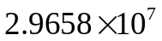，这明显优于先前的结果（（一次分配）和（二次分配））。这时，销售总额不小于历史最小量这一约束条件，放宽了对前面模型中对书号分配的具体约束，赋予了书号分配更大的自由度，使得强势课程能够分配的更多的书号数，促使销售额、满意度和市场占有率均有一定程度的提升。
表7.1 改进后的分配方案
计算机类 | 课程代码 | 1 | 2 |  |  | 3 |  | 4 |  |  | 5 | 6 | 7 |  |  | 8 |  | 9 |  |  | 10 | 分社总计
计算机类 | 申请书号数 | 18 | 18 |  |  | 4 |  | 6 |  |  | 6 | 16 | 12 |  |  | 6 |  | 16 |  |  | 8 | 110
计算机类 | 获得书号数 | 5 | 5 |  |  | 1 |  | 1 |  |  | 1 | 4 | 12 |  |  | 2 |  | 16 |  |  | 8 | 55
经管类 | 课程代码 | 11 | 12 |  |  | 13 |  | 14 |  |  | 15 | 16 | 17 |  |  | 18 |  | 19 |  |  | 20 | 分社总计
经管类 | 申请书号数 | 8 | 4 |  |  | 4 |  | 4 |  |  | 6 | 6 | 6 |  |  | 8 |  | 6 |  |  | 4 | 66
经管类 | 获得书号数 | 8 | 4 |  |  | 4 |  | 4 |  |  | 6 | 6 | 6 |  |  | 8 |  | 6 |  |  | 4 | 56
数学类 | 课程代码 | 21 | 22 |  |  | 23 |  | 24 |  |  | 25 | 26 | 27 |  |  | 28 |  | 29 |  |  | 30 | 分社总计
数学类 | 申请书号数 | 12 | 38 |  |  | 52 |  | 8 |  |  | 24 | 34 | 12 |  |  | 6 |  | 24 |  |  | 12 | 222
数学类 | 获得书号数 | 4 | 11 |  |  | 52 |  | 2 |  |  | 6 | 20 | 3 |  |  | 1 |  | 9 |  |  | 12 | 120
英语类 | 课程代码 | 31 | 32 |  |  | 33 |  | 34 |  |  | 35 | 36 | 37 |  |  | 38 |  | 39 |  |  | 40 | 分社总计
英语类 | 申请书号数 | 40 | 4 |  |  | 2 |  | 22 |  |  | 8 | 16 | 6 |  |  | 6 |  | 10 |  |  | 6 | 118
英语类 | 获得书号数 | 40 | 4 |  |  | 2 |  | 5 |  |  | 8 | 14 | 2 |  |  | 6 |  | 10 |  |  | 6 | 97
两课类 | 课程代码 | 41 |  | 42 |  |  | 43 |  |  | 44 |  | 45 |  | 46 |  |  | 47 |  |  | 48 |  | 分社总计
两课类 | 申请书号数 | 4 |  | 10 |  |  | 8 |  |  | 10 |  | 6 |  | 8 |  |  | 12 |  |  | 14 |  | 72
两课类 | 获得书号数 | 4 |  | 10 |  |  | 8 |  |  | 10 |  | 6 |  | 8 |  |  | 12 |  |  | 14 |  | 72
机械、能源类 | 课程代码 | 49 |  |  | 50 |  |  |  | 51 |  |  | 52 |  |  | 53 |  |  |  | 54 |  |  | 分社总计
机械、能源类 | 申请书号数 | 18 |  |  | 4 |  |  |  | 10 |  |  | 16 |  |  | 4 |  |  |  | 8 |  |  | 76
机械、能源类 | 获得书号数 | 4 |  |  | 1 |  |  |  | 4 |  |  | 9 |  |  | 4 |  |  |  | 8 |  |  | 30
化学、化工类 | 课程代码 | 55 |  |  | 56 |  |  |  | 57 |  |  | 58 |  |  | 59 |  |  |  | 60 |  |  | 分社总计
化学、化工类 | 申请书号数 | 4 |  |  | 4 |  |  |  | 4 |  |  | 4 |  |  | 4 |  |  |  | 10 |  |  | 40
化学、化工类 | 获得书号数 | 4 |  |  | 4 |  |  |  | 4 |  |  | 4 |  |  | 4 |  |  |  | 10 |  |  | 30
地理、地质类 | 课程代码 | 61 |  |  | 62 |  |  |  | 63 |  |  | 64 |  |  | 65 |  |  |  | 66 |  |  | 分社总计
地理、地质类 | 申请书号数 | 8 |  |  | 8 |  |  |  | 8 |  |  | 8 |  |  | 4 |  |  |  | 4 |  |  | 40
地理、地质类 | 获得书号数 | 4 |  |  | 5 |  |  |  | 3 |  |  | 3 |  |  | 1 |  |  |  | 4 |  |  | 20
环境类 | 课程代码 | 67 |  |  | 68 |  |  |  | 69 |  |  | 70 |  |  | 71 |  |  |  | 72 |  |  | 分社总计
环境类 | 申请书号数 | 8 |  |  | 10 |  |  |  | 8 |  |  | 6 |  |  | 4 |  |  |  | 4 |  |  | 40
环境类 | 获得书号数 | 7 |  |  | 3 |  |  |  | 3 |  |  | 2 |  |  | 1 |  |  |  | 4 |  |  | 26

7.2.2 考虑风险的经济效益修正模型
出版社最注重的是经济效益，所以下面利用组合投资的方法来建立一个新的模型，考察经济效益的稳定性，寻找风险不大，且经济效益较高的资源分配方案。
首先，2006年的具体销售量是未知的，我们可以把他看作是一个随机变量，如果销售量小，视为有损失，那么这就涉及到风险问题。风险可以用收益的方差来进行衡量；方差越大，则风险越大。
第个课程在2006年的销售量为，是一个随机变量，用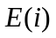和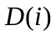分别表示随机变量的数学期望和方差算子，用cov表示两个随机变量的协方差，求得各门课程的销售量的数学期望求出课程之间的销售额协方差矩阵。
决策变量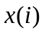分别表示课程在2006年所获得的书号的个数，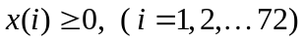，
根据书号总数的限制得到一个约束条件
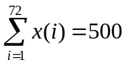
2006年的收益总价值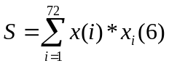也是一个随机变量，
2006年收益的方差为 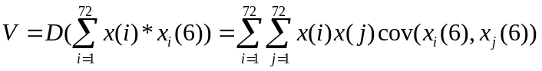
由于总的效益要尽量的大，而又要使风险尽量的小，所以通过乘除法建立考虑风险的经济效益修正模型：
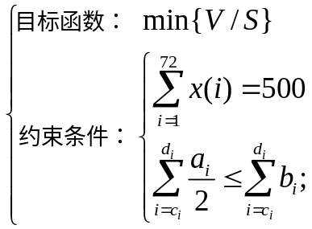
其中、表示 第个分社所辖课程代码的最小值和最大值。
由于目标函数中是决策变量的二次函数，是一个一次函数，而约束条件是线性的函数，所以这是一个非线性模型。通过lingo软件求解，得到如下资源配置方案：
得到目标函数值，即考虑风险情况下的，经济效益为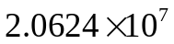。
这个值相对于前面几个模型的总体经济效益值偏小，这是因为为了减少风险，不得不以损失部分经济效益为代价。

表7.2 考虑风险和经济效益的资源配置方案
计算机类 | 课程代码 | 1 | 2 |  |  | 3 |  | 4 |  |  | 5 | 6 | 7 |  |  | 8 |  | 9 |  |  | 10 | 分社总计
计算机类 | 申请书号数 | 18 | 18 |  |  | 4 |  | 6 |  |  | 6 | 16 | 12 |  |  | 6 |  | 16 |  |  | 8 | 110
计算机类 | 获得书号数 | 9 | 18 |  |  | 2 |  | 3 |  |  | 3 | 8 | 6 |  |  | 3 |  | 8 |  |  | 4 | 64
经管类 | 课程代码 | 11 | 12 |  |  | 13 |  | 14 |  |  | 15 | 16 | 17 |  |  | 18 |  | 19 |  |  | 20 | 分社总计
经管类 | 申请书号数 | 8 | 4 |  |  | 4 |  | 4 |  |  | 6 | 6 | 6 |  |  | 8 |  | 6 |  |  | 4 | 66
经管类 | 获得书号数 | 8 | 4 |  |  | 2 |  | 2 |  |  | 3 | 3 | 6 |  |  | 4 |  | 6 |  |  | 4 | 42
数学类 | 课程代码 | 21 | 22 |  |  | 23 |  | 24 |  |  | 25 | 26 | 27 |  |  | 28 |  | 29 |  |  | 30 | 分社总计
数学类 | 申请书号数 | 12 | 38 |  |  | 52 |  | 8 |  |  | 24 | 34 | 12 |  |  | 6 |  | 24 |  |  | 12 | 222
数学类 | 获得书号数 | 6 | 19 |  |  | 35 |  | 4 |  |  | 12 | 17 | 6 |  |  | 3 |  | 12 |  |  | 6 | 120
英语类 | 课程代码 | 31 | 32 |  |  | 33 |  | 34 |  |  | 35 | 36 | 37 |  |  | 38 |  | 39 |  |  | 40 | 分社总计
英语类 | 申请书号数 | 40 | 4 |  |  | 2 |  | 22 |  |  | 8 | 16 | 6 |  |  | 6 |  | 10 |  |  | 6 | 118
英语类 | 获得书号数 | 40 | 2 |  |  | 1 |  | 11 |  |  | 4 | 8 | 3 |  |  | 3 |  | 5 |  |  | 3 | 91
两课类 | 课程代码 | 41 |  | 42 |  |  | 43 |  |  | 44 |  | 45 |  | 46 |  |  | 47 |  |  | 48 |  | 分社总计
两课类 | 申请书号数 | 4 |  | 10 |  |  | 8 |  |  | 10 |  | 6 |  | 8 |  |  | 12 |  |  | 14 |  | 72
两课类 | 获得书号数 | 4 |  | 10 |  |  | 8 |  |  | 10 |  | 6 |  | 8 |  |  | 12 |  |  | 14 |  | 72
机械、能源类 | 课程代码 | 49 |  |  | 50 |  |  |  | 51 |  |  | 52 |  |  | 53 |  |  |  | 54 |  |  | 分社总计
机械、能源类 | 申请书号数 | 18 |  |  | 4 |  |  |  | 10 |  |  | 16 |  |  | 4 |  |  |  | 8 |  |  | 76
机械、能源类 | 获得书号数 | 18 |  |  | 2 |  |  |  | 5 |  |  | 16 |  |  | 2 |  |  |  | 8 |  |  | 51
化学、化工类 | 课程代码 | 55 |  |  | 56 |  |  |  | 57 |  |  | 58 |  |  | 59 |  |  |  | 60 |  |  | 分社总计
化学、化工类 | 申请书号数 | 4 |  |  | 4 |  |  |  | 4 |  |  | 4 |  |  | 4 |  |  |  | 10 |  |  | 40
化学、化工类 | 获得书号数 | 2 |  |  | 2 |  |  |  | 2 |  |  | 2 |  |  | 2 |  |  |  | 8 |  |  | 18
地理、地质类 | 课程代码 | 61 |  |  | 62 |  |  |  | 63 |  |  | 64 |  |  | 65 |  |  |  | 66 |  |  | 分社总计
地理、地质类 | 申请书号数 | 8 |  |  | 8 |  |  |  | 8 |  |  | 8 |  |  | 4 |  |  |  | 4 |  |  | 40
地理、地质类 | 获得书号数 | 4 |  |  | 4 |  |  |  | 4 |  |  | 4 |  |  | 2 |  |  |  | 4 |  |  | 22
环境类 | 课程代码 | 67 |  |  | 68 |  |  |  | 69 |  |  | 70 |  |  | 71 |  |  |  | 72 |  |  | 分社总计
环境类 | 申请书号数 | 8 |  |  | 10 |  |  |  | 8 |  |  | 6 |  |  | 4 |  |  |  | 4 |  |  | 40
环境类 | 获得书号数 | 4 |  |  | 5 |  |  |  | 4 |  |  | 3 |  |  | 2 |  |  |  | 2 |  |  | 20

八、参考文献：
[1] 薛嘉庆编，最优化原理与方法（修订本），北京：冶金工业出版社，1983.8；
[2] 李权，关于综合评价方法在岗位工作评估中的应用，http://202.206.208.57/dianjing/news/liquan.doc
，2006年9月15日；
[3] 谢金星、薛毅编著，优化建模与lingo/lindo软件，北京：清华大学出版社，2005.7；
[4] 邓聚龙，灰色系统基本方法，武昌：华中理工大学出版社，1987.1；
[5] 徐玖平、胡知能、王 委 编著，运筹学（第二版），科学出版社，2004.5；
[6] 韩旭里编著，数值分析，中南大学出版社，2003.3；
[7] 边馥萍、侯文华、梁冯珍 编著，数学模型方法与算法，高等教育出版社，2005.5；

九、附录：
附录一：总社－分社的资源配置多目标规划模型的实现
附录1.1 最小二乘法确定满意度的matlab程序
%导入05年满意度评价.txt 到矩阵A
l=[1 11 21 31 41 49 55 61 67 73];
%B(i,:)=mean(A(find((A(:,1)>=l(i))&(A(:,1)<A(i+1))),2:5))
str=[];
for ii=1:9 str=strcat(str,'B(',num2str(ii),',:)=mean(A(find((A(:,1)>=l(',num2str(ii),'))&(A(:,1)<l(',num2str(ii+1),'))),2:5));');
end
eval(str)
%这里的结果便是满意度向量了
mean(B')'
附录1.2 市场占有率的matlab计算程序
%对05年数据进行处理，具体参见“05年72项目市场占有率计算.xls”
%这里a是所有出版社72项目分别的书目数统计
a=[72,187,19,26,38,161,97,54,95,36,58,69,63,170,83,51,40,101,156,33,101,134,1906,42,138,378,27,1178,126,269,1398,43,1123,50,23,51,26,72,48,30,228,629,353,616,610,592,438,176,60,12,35,55,21,36,13,18,16,17,5,19,10,20,17,22,13,25,16,17,20,11,12,17];
%这里b是P115的72项目书目数统计
b = [25,68,6,10,16,55,52,20,34,14,17,38,29,60,41,17,16,46,67,11,41,58,749,13,48,154,11,485,51,116,566,15,461,17,8,15,14,28,20,14,96,259,133,262,239,270,179,70,22,4,13,21,9,14,3,10,9,6,3,8,5,8,1,8,8,7,5,8,6,2,3,7];
l=[1 11 21 31 41 49 55 61 67 73];
%这里计算的c，d为按分社统计的市场占有率
for i=1:9
c(i)=sum(a(l(i):(l(i+1)-1)));
end
for i=1:9
d(i)=sum(b(l(i):(l(i+1)-1)));
end
d./c
附录1.3熵值法确定权重系数的matlab程序
%这里使用熵值法计算权重
a=[2.6654 2.8609 2.8346 2.8149 2.8462 2.7988 2.9500 2.8299 2.8539];
a=a/mean(a);
b=[0.3822 0.4150 0.4015 0.4043 0.4141 0.3790 0.4432 0.3458 0.3333];
b=b/mean(b);
n=9;m=2;
k=1/log(n);
x=[a;b];
x=x';
for ii=1:n
for jj=1:2
p(ii,jj)=x(ii,jj)/sum(x(:,jj));
end
end
e=zeros(1,m);
for jj=1:2
for ii=1:n
e(jj)=e(jj)-k*(p(ii,jj)*log(p(ii,jj)));
end
end
g=1-e;
for jj=1:2
w(jj)=g(jj)/sum(g);
end
w
附录1.4求解单目标线性模型的lingo程序
model:
!title 初等模型;
sets:
num/1..72/:per,price,x,lim,sup;
endsets
data:
!这里是预测出的06年的平均销售量;
per=7870.6806 10556.3867 6857.1301 6854.6928 4282.8625 7926.0498 13715.6999 1560.8977 11020.2762 10786.4096 42968.2283 61087.7318 13082.436 28564.9929 9027.9776 15718.379 20632.9067 19590.9651 101046.6593 39053.8471 14802.5397 18924.9148 230375.4228 25897.3333 33955.4139 63868.1861 9242.9306 10952.3492 11142.7022 77251.8283 26849.5944 8820.8655 15318.7302 6813.7277 15449.4162 5842.3217 910.6776 27693.1631 9444.1624 12815.8144 99654.2512 150568.8108 215322.0648 82543.9834 316258.861 113454.723 75829.7549 30971.9313 15908.2943 11318.9192 9687.9105 19063.597 36031.8466 44150.0965 12718.9181 23019.2384 13643.8666 5966.9771 18722.6865 12981.3019 5006.9756 20259.6672 14685.2071 18573.5487 5079.5827 32926.7141 22396.6408 10513.073 12168.8101 7838.7228 14912.9105 38063.8001;
!上界限制;
sup=18 18 4 6 6 16 12 6 16 8 8 4 4 4 6 6 6 8 6 4 12 38 52 8 24 34 12 6 24 12 40 4 2 22 8 16 6 6 10 6 4 10 8 10 6 8 12 14 18 4 10 16 4 8 4 4 4 4 4 10 8 8 8 8 4 4 8 10 8 6 4 4;
enddata
!目标函数，变量系数为各科目书的06年的单位收益;
max=@sum(num(i):x(i)*per(i));
!人力资源约束;
x1+x2+x3+x4+x5+x6+x7+x8+x9+x10<114;
x11+x12+x13+x14+x15+x16+x17+x18+x19+x20<114;
x21+x22+x23+x24+x25+x26+x27+x28+x29+x30<120;
x31+x32+x33+x34+x35+x36+x37+x38+x39+x40<102;
x41+x42+x43+x44+x45+x46+x47+x48<140;
x49+x50+x51+x52+x53+x54<75;
x55+x56+x57+x58+x59+x60<80;
x61+x62+x63+x64+x65+x66<116;
x67+x68+x69+x70+x71+x72<90;
!书号总数约束;
@sum(@for(x(i)):x(i))=500;
!上下界,整数;
@for(x(i)):lim(i)=0.5*sup(i));
@for(x(i)):@bnd(lim(i),x(i),sup(i));
@for(x(i)):@gin(x(i));
附录二：销售量的GM(1,1)预测模型的实现
%GM(1,1)灰色预测模型的实现，通过A中的5组数据预测第k+1项的数据
%具体理论部分参见《灰色系统基本方法》
function xk1=greyforecast(A,n,k)
A=A./n;%这里计算每单位书号对应的平均销售量
Yn=A(2:5);
%做累加处理

A1(1)=A(1);
for i=2:5
A1(i)=A1(i-1)+A(i);
end
for i=1:4
A2(i)=-1/2*(A1(i)+A1(i+1));
end
B=[A2;ones(1,4)];

B=B';
au=inv((B'*B))*B'*Yn';
xk1=(A(1)-au(2)/au(1))*exp(-au(1)*k)+au(2)/au(1);

%SaleForecast.m文件内容
clear all
load('D:\MATLAB701\work\S.mat')
S=T;%这里是各课程的销售量
load('D:\MATLAB701\work\T.mat')%这里是各课程的书号
R=S./T;%R里存放的就是按书号平均的销售量
%这里使用GM(1,1)预测05年平均销售量，R的第六列存放预测值
for i=1:72
R(i,6)=greyforecast(S(i,1:5),T(i,:),5)-sum(R(i,1:5));
End
附录三：资源多目标规划的实现
l=[1 11 21 31 41 49 55 61 67 73];
%生成满意度矩阵B，分到各个社的各个科目处理
%对05年数据进行了处理，筛选后得到：05年满意度评价.txt
%导入数据为矩阵A
%对于第ii个分社，满意度的计算为
%B(jj,:)=mean(A(find((A(:,1)==(l(ii)+jj-1))),2:5))
load('D:\MATLAB701\work\A.mat')
for ii=1:9%对9个分社的循环
str=[];
for jj=1:(l(ii+1)-l(ii)) str=strcat(str,'B(',num2str(jj),',:)=mean(A(find(A(:,1)==',num2str(l(ii)+jj-1),'),2:5));');
end
B=[];
eval(str)
%这里得到满意度了
myd=mean(B');
%这里a是所有出版社72项目分别的书目数统计 a=[72,187,19,26,38,161,97,54,95,36,58,69,63,170,83,51,40,101,156,33,101,134,1906,42,138,378,27,1178,126,269,1398,43,1123,50,23,51,26,72,48,30,228,629,353,616,610,592,438,176,60,12,35,55,21,36,13,18,16,17,5,19,10,20,17,22,13,25,16,17,20,11,12,17];
%这里是P115的72项目书目统计
b =
[25,68,6,10,16,55,52,20,34,14,17,38,29,60,41,17,16,46,67,11,41,58,749,13,48,154,11,485,51,116,566,15,461,17,8,15,14,28,20,14,96,259,133,262,239,270,179,70,22,4,13,21,9,14,3,10,9,6,3,8,5,8,1,8,8,7,5,8,6,2,3,7];
zyl=b./a;
%这里得到市场占有率了
zyl=zyl(l(ii):(l(ii+1)-1));
%这一列是预测得到的06年各课程平均销售量了
load('D:\MATLAB701\work\R1.mat')
a=R(:,6);
load('D:\MATLAB701\work\Price.mat')
%这里得到单位书号可以赢得的收益了，包含销售量和价格的乘积
a=a.*Price;
%数据分割,存入销售额
xse=a(l(ii):(l(ii+1)-1))';
%这里使用熵值法计算权重
a=xse;b=myd;c=zyl;
n=l(ii+1)-l(ii);
m=3;%3个指标
k=1/log(n);
x=[a;b;c];
x=x';
p=[];
for jj=1:n
for kk=1:m
p(jj,kk)=x(jj,kk)/sum(x(:,kk));
end
end
e=zeros(1,m);
for jj=1:m
for kk=1:n
e(jj)=e(jj)-k*(p(kk,jj)*log(p(kk,jj)));
end
end
g=1-e;
%这里得到了权重系数
for jj=1:m
w(jj)=g(jj)/sum(g);
end
xse=xse/mean(xse);myd=myd/mean(myd);zyl=zyl/mean(zyl);
%这里得到的就是目标函数的系数了
weight=(xse*w(1))+(myd*w(2))+(zyl*w(3));
%这里生成目标函数
a=weight;
str=[];
str=strcat(str,'MAX=');
n=l(ii+1)-l(ii);
for i=1:(n-1)
str=strcat(str,num2str(a(i)),'*x',num2str(i),'+');
end
%这里是目标函数，可考虑写入文件
str=strcat(str,num2str(a(n)),'*x',num2str(n),';');
%上下界约束条件
%这里增加销售量下界约束
%各课程历年最小销售量
E=[ 1240 1706 100 180 146 1080 2242 119 2231 593 2600 2180 419 878 505 871 1253 1848 6180 1143 2318 9752 143217 2476 10286 19285 2106 319 3986 12984 8767 441 100 1581 626 1348 100 621 657 173 3839 17233 9356 14381 20617 16422 12006 5668 2550 100 1788 2858 1498 1920 100 596 712 100 770 1291 795 1170 1270 1575 233 1896 909 1302 1425 462 443 949];
%平均销售量的预测值
F=[305.07 413.98 244.9 263.64 173.4 309.61 507.99 68.161 425.49 440.26 1627.6 2237.6 525.4 1038.7 384.17 668.87 802.84 595.47 3207.8 1106.3 704.88 936.88 9289.3 1321.3 1825.6 2741.1 705.57 595.24 495.23 3005.9 780.51 471.7 464.2 330.76 553.74 273.01 79.884 884.77 401.88 396.77 6779.2 8009 8094.8 4942.8 23601 7665.9 4333.1 1279.8 707.04 350.43 465.76 882.57 1566.6 1247.2 635.95 975.39 532.96 213.11 990.62 486.19 232.88 625.3 611.88 780.4 279.1 1450.5 597.24 473.56 587.87 345.32 613.7 1182.1]
G=ceil(E./F);
Sh=[10 10 2 3 3 10 8 3 10 4 4 3 3 2 3 3 3 6 3 3 5 25 35 4 15 20 7 3 14 7 26 3 1 15 4 7 3 2 6 3 2 6 3 6 2 5 6 4 10 1 2 10 3 5 1 2 3 2 2 6 3 4 4 5 2 2 4 5 5 5 1 1];
bnd=[18 18 4 6 6 16 12 6 16 8 8 4 4 4 6 6 6 8 6 4 12 38 52 8 24 34 12 6 24 12 40 4 2 22
8 16 6 6 10 6 4 10 8 10 6 8 12 14 18 4 10 16 4 8 4 4 4 4 4 10 8 8 8 8 4 4 8 10 8 6 4 4];
bnd=bnd(l(ii):(l(ii+1)-1));
n=length(bnd);
%@bnd(bnd(1)/2,x1,bnd(1));
str1=[];
%这里是上下界约束了
for jj=1:n str1=strcat(str1,'@bnd(',num2str(G(l(ii)+jj-1)),',x',num2str(jj),',',num2str(bnd(jj)),');');
end
%这里是按分社分配的结果
total=[55 56 120 97 72 30 30 20 20];
str2=[];
n=l(ii+1)-l(ii);
for jj=1:(n-1)
str2=strcat(str2,'x',num2str(jj),'+');
end
%总量限制就在这里了
str2=strcat(str2,'x',num2str(n),'=',num2str(total(ii)),';');
str=strcat(str,str2,str1);
%代码组合后写入文件，都是可以直接执行的格式了
fid=fopen(strcat('t',num2str(ii),'.txt'),'w');
fprintf(fid,'%s',str);
fclose(fid);
end

